30° TORNEO INTERNAZIONALE CEFA
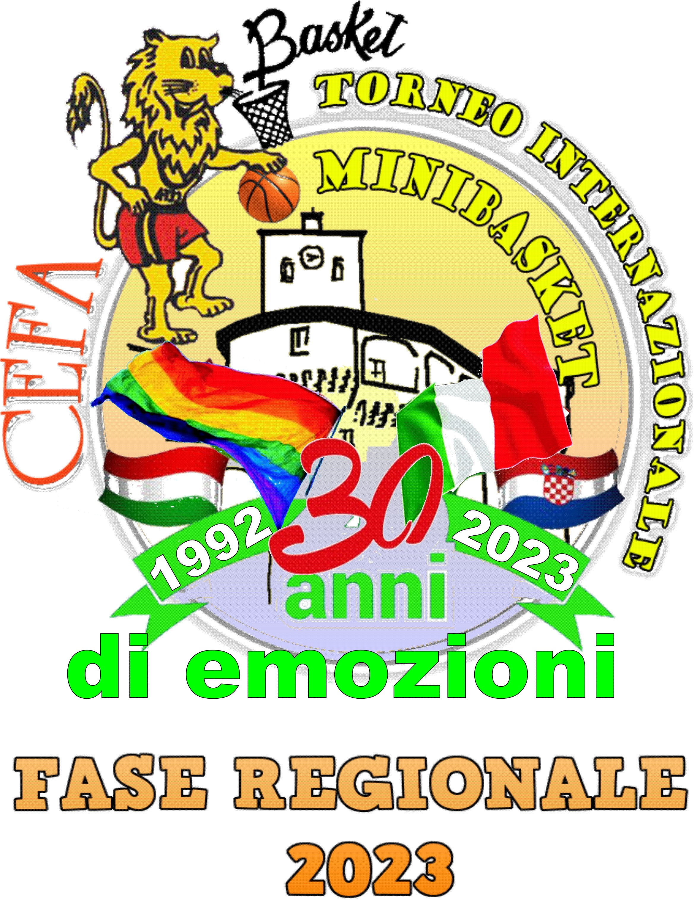
DI MINIBASKET 2023
20°Memorial “Danilo Boschi”
Categoria Aquilotti (nati nel 2012-2013 ammessi 2014)
Castelnuovo Garfagnana – (Lucca)
FASE REGIONALE
5,12,19, 26 Marzo2023
Finale Regionale 2 Aprile 2023

SCHEDA DI ISCRIZIONE FASE REGIONALE
Nome Società:____________________________________________________________________
Indirizzo:___________________________, C.A.P.:_________: CITTA’:___________________
Pagina Facebook: ________________________
Telefono:______________ ____ E mail:______________________________________
Dirigente Responsabile Sig.:____________________________________________
Recapito Cellulare:_______________, E-Mail:______________________________________
COLORE Maglie_____________________________________
CHIEDE :
DI ESSERE AMMESSA A PARTECIPARE ALLA FASE REGIONALE DELLA 30^ EDIZIONE DEL TORNEO INTERNAZIONALE DI MINIBASKET Anno 2023 RISERVATO ALLA CATEGORIA AQUILOTTI DA VOI ORGANIZZATO.
A tal scopo DICHIARA
- Di essere a conoscenza del Regolamento del Torneo e di accettarlo in ogni sua parte;
- Che i propri Atleti partecipanti al Torneo sono tutti iscritti negli elenchi della F.I.P., Settore Nazionale Minibasket e/o U.I.S.P. sono tutti in regola con la normativa Sanitaria vigente al momento dello svolgimento del Torneo
- Che i propri atleti sono tutti in possesso di idoneo documento di riconoscimento, che verrà presentato durante lo svolgimento del Torneo
CHIEDE INOLTRE
- Di voler usufruire dei pasti a pezzo convenzionato presso il Ristorante convenzionato al costo di €. 13,00 a persona (sia per ragazzi che genitori), da confermare successivamente all’organizzazione
- Di non voler usufruire dei pasti a prezzo convenzionato
(Barrare la casella che interessa)
- Di poter partecipare al Torneo in una delle seguenti giornate: ________________________________________(almeno due giornate in ordine prioritario)

La Scheda di Iscrizione, debitamente compilata e sottoscritta, dovrà pervenire entro il termine massimo del 31 Gennaio 2023:
E mail: cefabasket1989@gmail.com
Verranno accettati al Torneo i primi 16 centri che faranno pervenire la Scheda di Iscrizione
Data__________________ | FIRMA DEL RESPONSABILE

